PROPOSITIONS D'ANIMATION

1 - Choisir 3 photos qui vous semblent les plus significatives et dire pourquoi (les meilleures choisies seront présentées à une prochaine messe du Louvre le 30 octobre 2011 à 9h30)

2 – de 15h à 17 h – le dimanche 18 septembre : atelier « enfants »

3- visites guidées à 16 h le samedi et le dimanche

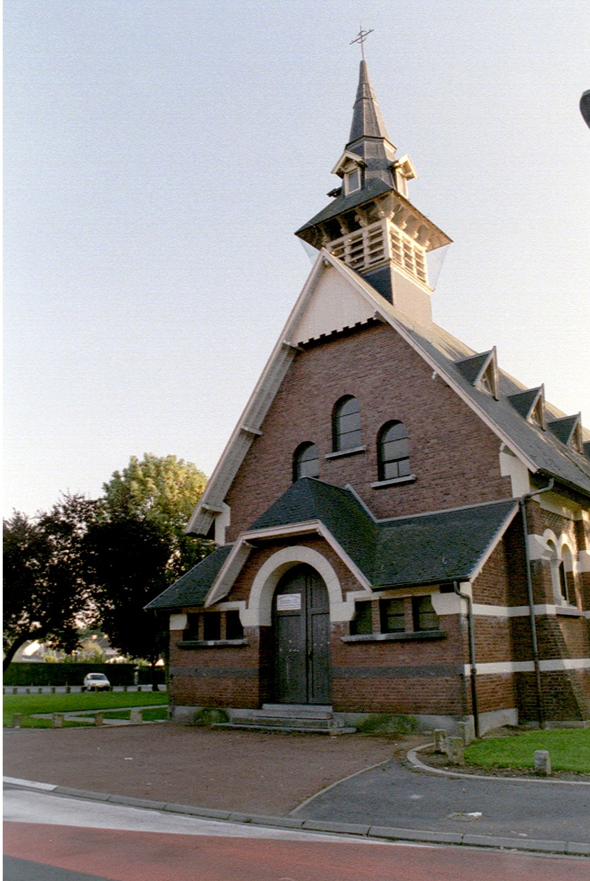

JOURNEES
DU PATRIMOINE 2011

L'EGLISE SAINT THEODORE

DE LENS

« Le voyage du Patrimoine »

EXPOSITION DE PHOTOS
réalisée
par l'abbé Michel Becquart

« LE VOYAGE DU PATRIMOINE »

C'est le thème des journées nationales du Patrimoine 2011. Qu'est-ce à dire ? Comment comprenons-nous cette proposition ? Une culture exprime la manière de vivre d'un lieu, d'une époque où elle a vu le jour. Elle a son influence, même sa renommée à tel point qu'elle est transportée dans un autre lieu ou perdure pendant plusieurs générations. Est-ce cela « le voyage du Patrimoine » ?

Par exemple, l'église Saint Léger de Lens a été reconstruite après la première guerre mondiale dans le style qu'elle avait avant celle-ci et qui caractérisait une époque : le style jésuite. Celui-ci a voyagé à travers tout le monde. L'aménagement des cités minières lensoises s'est sans aucun doute inspiré du style régionaliste que les architectes Cordonnier, installés à Lille, ont répandu un peu partout. Des immeubles du centre ville s'inspirent de l'art déco ou de l'art nouveau des premières années du XXe siècle....

Tout en faisant appel à des architectes locaux, la ville de Lens a également sollicité des architectes étrangers pour plusieurs de ses monuments importants : Belges, Hongrois, Polonais, et, tout récemment pour le musée du Louvre-Lens, des architectes Japonais.

Les différentes expressions voyagent ! Quel brassage d'idées que nous découvrons à travers certains édifices qui, à première vue, semblent anodins.

Les différents panneaux de cette exposition s'efforcent de rendre compte de ce « voyage du Patrimoine » dans notre ville de Lens : mélange de style, différentes expressions, selon les besoins, les époques et les lieux.

« Toutes ces pierres, et toutes ces briques, tout ce bois et tout ce ciment, font à leur manière, chanter toute une ville qui s'apprête à accueillir, fin 2012, le musée Louvre-Lens »

Peut-être aussi, tout ce patrimoine varié est appelé « à voyager » pour faire connaître à l'extérieur une ville qui « se métamorphose » actuellement.

Bon voyage. Partez à la recherche des différents modes de vie exprimés dans une architecture originale.

PARCOURS DE L'EXPOSITION

1- D'abord 4 panneaux qui, en évoquant les 4 saisons d'une année, expriment la variété des styles à Lens

2 – Puis, des aspects particuliers des différents quartiers de Lens

- décoration de plusieurs immeubles au centre ville, magasins ou maisons privées
- les différentes cités devenues des « résidences »
- ZUP ou « la Grande Résidence »

3 – des dessins d'enfants pour montrer que les nouvelles générations s'approprient le patrimoine

- un panneau de l'école Voltaire à l'occasion de la Sainte Barbe
- un panneau de l'église Saint Théodore réalisé par les enfants de Marie Curie pour les fêtes de fin d'année

4 - une animation de quartier organisée par Culture Commune

5 – Quelques monuments importants

- l'église Saint Léger – Saint Théodore – Saint Wulgan
- l'IUT - UNIVERSITÉ Jean Perrin
- la médiathèque Robert Cousin – la gare

5 – un symbole : le Pont Verdière inauguré en 1950

- Passage
- passerelle
- ouverture vers les uns et les autres

Le patrimoine voyage !

